Завтрак  Банан  Каша жидкая пшенная  Какао с молоком  Батон с маслом сливочным  Сок  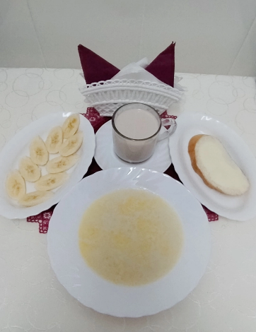 | Обед  Огурцы соленые  Суп рисовый с чесноком  Макароны отварные  Котлета из птицы 82 гр  Компот из сушеных фруктов  Хлеб столичный  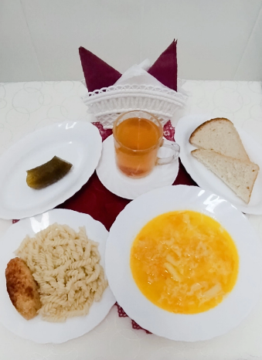
Полдник  Йогурт  Мармелад  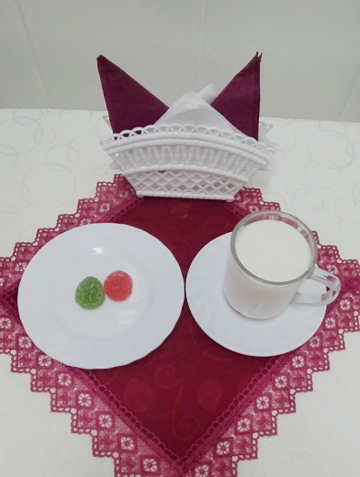 | Ужин  Салат из свежих помидоров с луком  Драчена  Чай с сахаром  Хлеб пшеничный  